LEI Nº 11.657, DE 15 DE JULHO DE 2014.

Denomina Praça Ruy Caporal o logradouro público cadastrado conhecido como Praça 3074 – Loteamento Jardim Safira –, localizado no Bairro Mário Quintana.

O PREFEITO MUNICIPAL DE PORTO ALEGRE
Faço saber que a Câmara Municipal aprovou e eu, no uso das atribuições que me confere o inciso II do artigo 94 da Lei Orgânica do Município, sanciono a seguinte Lei:

Art. 1º Fica denominado Praça Ruy Caporal o logradouro público cadastrado conhecido como Praça 3074 – Loteamento Jardim Safira –, localizado no Bairro Mário Quintana, nos termos da Lei Complementar nº 320, de 2 de maio de 1994, e alterações posteriores.

Parágrafo único. As placas denominativas conterão, abaixo do nome do logradouro, os seguintes dizeres: Ex-vereador de Porto Alegre.

Art. 2º Esta Lei entra em vigor na data de sua publicação.

PREFEITURA MUNICIPAL DE PORTO ALEGRE, 15 de julho de 2014.

José Fortunati,
Prefeito.

Cristiano Tatsch,
Secretário Municipal de Urbanismo.
Registre-se e publique-se.

Urbano Schmitt,
Secretário Municipal de Gestão.
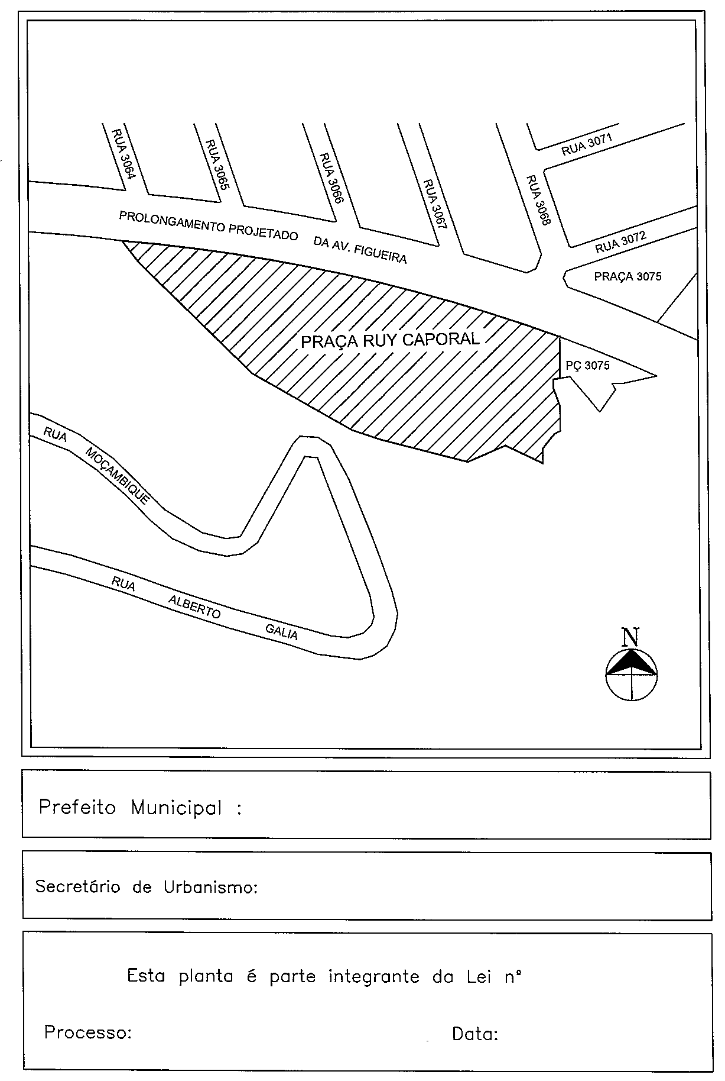
CROQUI
José Fortunati
Cristiano Tatsch
001.023816.14.7
15.07.2014
11.657.

